充要条件习题课20161019：
参考答案
1-12：ABCCB BDCAA CC 13.2；14. 充要； 15. q=−1, p≠1； 16. ①②③ 17. 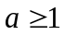；
18. 必要不充分； 19. ①、③、④ ； 20.0 < a < 1/2 ；
21.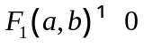；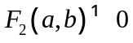；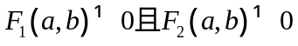；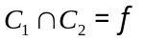等； 22. 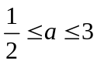
23.∵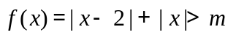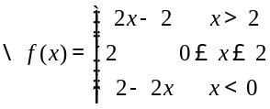 所以 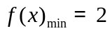.
又∵p：对任意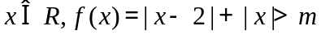恒成立. ∴ 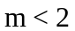
因为：∴ 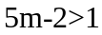 即：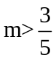
命题p 的否命题是真命题时 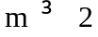
命题q的否命题是真命题时 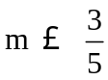.
因为命题p 、q的否命题有且仅有一个为真命题，所以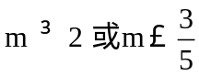
24. 化简条件得A={1，2}，A是B的必要不充分条件，即A∩B=BBA
根据集合中元素个数集合B分类讨论，B=φ，B={1}或{2}，B={1，2}
当B=φ时，△=m²-8<0 ∴ 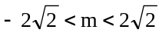.
当B={1}或{2}时，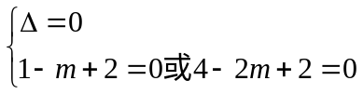，m无解.
当B={1，2}时，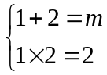此时是充要条件.
综上所述， .

